SZKOŁY POLICEALNE
Technik geodeta
Geodezja jest jedną z najstarszych dziedzin nauki i techniki. Od czasów starożytnych wykorzystywana była przez człowieka w gospodarowaniu i obrocie gruntami. Obecnie, wraz z rozwojem cywilizacyjnym społeczeństw, rola zawodu geodety nieustannie wzrasta. Poza obrotem gruntami, gdzie geodezja jest w dalszym ciągu niezbędna, pomiary geodezyjne są wykorzystywane do rozwiązywania zagadnień projektowych i badawczych w poszczególnych dziedzinach techniki jak również przy realizacji inwestycji inżynieryjno-budowlanych. Prace geodezyjne pojawiają się już na początku każdej inwestycji budowlanej i mają na celu przygotowanie map pod kątem projektów, później pojawiają się prace mające na celu przeniesienie projektów na grunt, obsługę prac budowlanych i na koniec pomiary powykonawcze. W pracach wykorzystywane są nowoczesne elektroniczne instrumenty geodezyjne współpracujące z siecią satelitarną jak również technika komputerowa z wykorzystaniem specjalistycznych programów geodezyjnych i projektowych.

Technik geodeta może podjąć pracę w :
- licznych firmach geodezyjnych, budowlanych (budownictwo drogowe, kolejowe, mieszkaniowe, przemysłowe, itd.),
- jednostkach administracji rządowej i samorządowej
- bardzo często prowadzą działalność na własny rachunek realizując zlecenia dla firm i osób prywatnych

TECHNIK GEODETA patronat
WYŻSZEJ SZKOŁY EKONOMICZNO-INŻYNIERYJNEJ
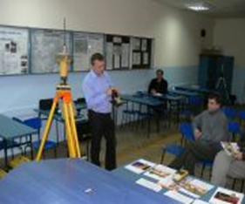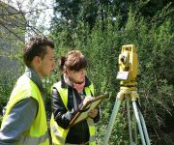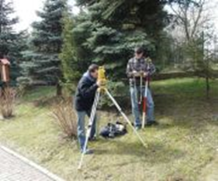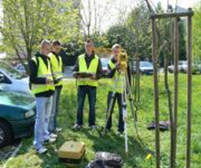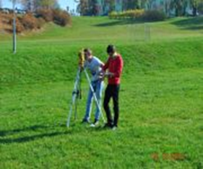

Technik administracji
Powinien posiadać uniwersalne kwalifikacje umożliwiające pracę na różnych stanowiskach administracyjnych. Podstawowym celem kształcenia w tym zawodzie jest przygotowanie absolwenta do prac związanych z gromadzeniem dokumentacji i informacji, wewnętrzną koordynacją działalności jednostek organizacyjnych, sporządzaniem sprawozdań i protokołów posiedzeń i zebrań, opracowywaniem projektów aktów administracyjnych prowadzeniem podstawowej dokumentacji księgowej, planowaniem kosztów i przychodów.

Technik administracji może podjąć pracę w takich miejscach jak:
- urzędy wojewódzkie
- urzędy rejonowe
- urzędy powiatowe i gminne
- sądy
- podmioty gospodarcze
- firmy ubezpieczeniowe
- banki
- urzędy skarbowe

Technik rachunkowości
Wykonuje wszystkie czynności związane z wartościowym odzwierciedleniem sytuacji finansowej oraz zachodzących zjawisk i procesów gospodarczych w jednostkach gospodarczych służących użytkownikom do podejmowania decyzji gospodarczych. Księgowy organizuje rachunkowość, kontroluje dokumenty księgowo-finansowe oraz księguje operacje gospodarcze w urządzeniach księgowych. Od księgowego wymaga się rzetelności, systematyczności, odpowiedzialności, dokładności, umiejętności korzystania z różnych źródeł wiedzy, wyszukiwania i stosowania aktów prawnych, umiejętności pracy w zespole.

Technik rachunkowości może podjąć pracę w takich miejscach jak:
- biuro rachunkowe
- działy finansowe
- księgowość
- Urząd Skarbowy
- Urząd Miasta
- przedsiębiorstwa
- organizacje gospodarcze
- instytucjach finansowe
- jednostki finansów publicznych
- kancelarie doradcze i audytorskie


Technik bezpieczeństwa i higieny pracy
Przeprowadza kontrole w zakładzie pracy pod względem przestrzegania zasad i przepisów BHP, doradza w doborze ochrony indywidualnej i zbiorowej, opracowuje plany modernizacji zakładu pracy dotyczące rozwiązań BHP, stwierdza występujące zagrożenia w zakładzie pracy, bada przyczyny wypadków w pracy, organizowanie i przeprowadzanie szkoleń z zakresu BHP, dokonuje oceny ryzyka zawodowego związanego z wykonywaniem określonych prac, prowadzi rejestr dokumentów dotyczących wypadków przy pracy i chorób zawodowych.
W każdej firmie liczącej powyżej stu pracowników musi być zatrudniony specjalista odpowiedzialny za bezpieczeństwo pracy - inspektor BHP. Mniejsze firmy bardzo często korzystają z usług specjalistów BHP prowadzących własną działalność gospodarczą. Od lipca 2013 r. w służbie bhp mogą pracować osoby, które posiadają zawód technika bhp lub wyższe wykształcenie o kierunku bądź specjalności bhp albo studia podyplomowe w zakresie bhp.
Na kierunku technik bezpieczeństwa i higieny pracy w trakcie nauki zdaje się jedną kwalifikację: K1 - Z.13. Zarządzanie bezpieczeństwem w środowisku pracy. Egzamin potwierdzający kwalifikacje zawodowe z tej kwalifikacji przewidziany jest pod koniec III semestru. Uzyskanie dyplomu Okręgowej Komisji Egzaminacyjnej daje pełne uprawnienia zawodu technika Bezpieczeństwa i Higieny Pracy.
Technik bhp może podjąć pracę w :
- służbach BHP
- Urzędach Dozoru Technicznego
- Państwowej Inspekcji Pracy
- Państwowej Inspekcji Sanitarnej
- firmach zajmujących się organizacją szkoleń z zakresu BHP
- w różnych rodzajach działalności gospodarczej, jako specjalista odpowiedzialny za bezpieczeństwo

SZKOŁY POLICEALNE
Wymagane dokumenty:
- świadectwo ukończenia szkoły średniej
- ubiegający się o przyjęcie na semestr wyższy składają indeks z potwierdzeniem zaliczonych semestrów
- dwa zdjęcia podpisane na odwrocie
- wypełnione podanie (wniosek) o przyjęcie

Dokumenty od kandydatów są przyjmowane
w sekretariacie szkoły pok. nr 12

Nauka w weekendy
2 razy w miesiącu
pt. 16.00 – 19.10, sob. i niedz. 8.00-14.40

BEZPŁATNIE !

www.zsku.rzeszow.pl

